磋商内容及采购需求
本次采购项目为神木市市政设施维护中心祥瑞小区道路提升改造工程，供应商必须对本项目进行整体响应，只对其中一部分内容进行的响应都被视为无效响应。投标报价应遵守《中华人民共和国价格法》，供应商不得以低于成本的报价参与投标。
工程量清单：
1.工程名称：祥瑞小区道路改造--道路 专业：市政土建
序号 | 项目编码 | 项目名称 | 计量单位 | 工程数量
 |  | 路面
1 | 050201001001 | 沥青道路  [项目特征]  1、4cm厚细粒式沥青混凝土（AC-13)  2、PC-3型乳化沥青粘层0.3kg/㎡  3、6cm厚中粒式沥青混凝土（AC-20)  4、热沥青同步碎石下封层  5、PC-2型乳化沥青透层0.7kg/㎡  6、20cm厚5%水泥稳定碎石  7、20cm厚级配碎石 | m2 | 2623
2 | 040204003001 | 安砌侧（平、缘）石  1.甲式路缘石（花岗岩） | m | 452.83
3 | 010401006001 | 垫层  1.C15现浇混凝土顶石 | m3 | 10
4 | 040204001001 | 人行道块料铺设  1、6cm厚混凝土砖  2、3cm厚M10水泥砂浆  3、10cm厚C20水泥砼 | m2 | 633
5 | 040203005002 | 水泥混凝土--恢复  1.20cm厚C30水泥混凝土  2.20cm厚水泥稳定碎石（5%）  3.20cm厚级配碎石 | m2 | 25
 |  | 交通标志
 |  | 道路标线
6 | 040205007001 | 标记  1.形式:左右转弯箭头  2.白色  3.标线材料要求耐久，耐磨耗，耐腐蚀，与路面粘结力强，并具较好的辨别性和防滑性  4.做到整齐清晰醒目，色泽与漆膜厚度均匀，漆划时线条流畅，线形规整。道路标线采用热熔型涂料，涂层厚度(干膜)达到3mm | 个 | 2
7 | 040205006001 | 标线  [项目特征]  1.油漆品种:热熔漆  2.线形:实线  [工作内容]  1.画线 | km | 0.082
8 | 040205006002 | 标线  [项目特征]  1.油漆品种:热熔漆  2.线形:中心单黄线  [工作内容]  1.画线 | km | 0.093
9 | D001 | 拆除旧水泥面层 | m³ | 636
10 | D002 | 拆除旧水稳基层 | m³ | 1060
11 | D003 | 拆除旧人行道 | ㎡ | 633
12 | D004 | 拆除旧道牙 | m | 453
13 | D005 | 20cm厚级配碎石 | ㎡ | 2648

2.工程名称：祥瑞小区道路改造--排水 专业：市政安装
序号 | 项目编码 | 项目名称 | 计量单位 | 工程数量
 |  | 雨水
1 | 040501006001 | 塑料管道铺设  1.管道材料名称:钢带增强聚乙烯（PE）螺旋波纹管  2.管材规格:DN300 环刚度12.5KN/m2 | m | 87
2 | 040501006010 | 塑料管道铺设  1.管道材料名称:钢带增强聚乙烯（PE）螺旋波纹管  2.管材规格:DN400 环刚度12.5KN/m2 | m | 64
3 | 040501006012 | 塑料管道铺设  1.管道材料名称:钢带增强聚乙烯（PE）螺旋波纹管  2.管材规格:DN600 环刚度12.5KN/m2 | m | 263
4 | 040504001003 | 砌筑检查井  [项目特征]  1.材料:双箅偏沟式混凝土雨水口  2.井深、尺寸:700*400*940  3.定型井名称、定型图号、尺寸及井深:16S518-43 | 座 | 18
5 | 040504002010 | 混凝土检查井  1.做法参见图集:20S515,第29页  2.取平均高度H=2.1M  3.井径1000mm | 座 | 14
6 | 040504002012 | 混凝土检查井  1.做法参见图集:20S515,第29页  2.取平均高度H=2.4M  3.井径1500mm | 座 | 4
 |  | 污水
7 | 040501006006 | 塑料管道铺设  1.管道材料名称:钢带增强聚乙烯（PE）螺旋波纹管  2.管材规格:DN400 环刚度12.5KN/m2 | m | 328
8 | 040504002011 | 混凝土检查井  1.做法参见图集:20S515,第30页  2.取平均高度H=3M  3.井径1000mm | 座 | 14
9 | 040504002013 | 混凝土检查井  1.做法参见图集:20S515,第30页  2.取平均高度H=3M  3.井径1250mm | 座 | 4
10 | D001 | 挖除旧排水管道 | m | 258
11 | D002 | 挖除旧检查井 | 座 | 10
12 | D003 | 挖除旧雨水口 | 个 | 18
13 | D004 | 管道开挖沟槽土方 | m³ | 7730
14 | D005 | 管道回填沟槽土方 | m³ | 7461

3.工程名称：祥瑞小区道路改造--附属 专业：市政土建
序号 | 项目编码 | 项目名称 | 计量单位 | 工程数量
 |  | 给水工程
1 | 040501006010 | 塑料管道铺设  1.管道材料名称:PE100聚乙烯给水管  2.管材规格:DN100  3.接口形式:热熔 | m | 210.5
2 | 040504002003 | 混凝土检查井（S1检查井）  1.参图集07MS101-2-P66及图纸(附图1) | 座 | 1
3 | 040504002005 | 混凝土检查井（S2检查井）  1.参图集07MS101-2-P66及图纸(附图1) | 座 | 2
4 | DB001 | 弯头  1.规格 90º | 个 | 2
5 | 040504008001 | 砖砌闸阀井  1.做法参见图集07MS101-2 | 座 | 2
 |  | 供热工程
6 | 040501005003 | 拆除钢管铺设  1.管材材质:聚氨酯预制保温直埋管道  2.管材规格:Φ273*8 | m | 247
7 | 040501005004 | 钢管铺设  1.管材材质:聚氨酯预制保温直埋管道  2.管材规格:Φ273*8 | m | 247
8 | 040501005005 | 拆除钢管铺设  1.管材材质:聚氨酯预制保温直埋管道  2.管材规格:Φ219*6 | m | 231
9 | 040501005002 | 钢管铺设  1.管材材质:聚氨酯预制保温直埋管道  2.管材规格:Φ219*6 | m | 231
10 | 040501005006 | 拆除钢管铺设  1.管材材质:聚氨酯预制保温直埋管道  2.管材规格:Φ133*4 | m | 20
11 | 040501005007 | 钢管铺设  1.管材材质:聚氨酯预制保温直埋管道  2.管材规格:Φ133*4 | m | 20
12 | 040504002004 | 混凝土检查井（J-1井）  1.参图纸（附图2） | 座 | 1
13 | 040504002006 | 混凝土检查井（J-2井）  1.参图纸（附图2） | 座 | 1
14 | 040504002007 | 混凝土检查井（J-3井）  1.参图纸（附图3） | 座 | 1
15 | 040504002008 | 混凝土检查井（J-4井）  1.参图纸（附图3） | 座 | 1
16 | 040502010001 | 拆除防水套管制作、安装  1.钢性套管:刚性防水套管  2.规格:DN125 | 个 | 2
17 | 040502010002 | 防水套管制作、安装  1.钢性套管:刚性防水套管  2.规格:DN125 | 个 | 2
18 | 040502010005 | 拆除防水套管制作、安装  1.钢性套管:刚性防水套管  2.规格:DN150 | 个 | 2
19 | 040502010006 | 防水套管制作、安装  1.钢性套管:刚性防水套管  2.规格:DN150 | 个 | 2
20 | 040502010003 | 拆除防水套管制作、安装  1.钢性套管:刚性防水套管  2.规格:DN200 | 个 | 12
21 | 040502010008 | 防水套管制作、安装  1.钢性套管:刚性防水套管  2.规格:DN200 | 个 | 12
22 | 040502010007 | 拆除防水套管制作、安装  1.钢性套管:刚性防水套管  2.规格:DN250 | 个 | 2
23 | 040502010004 | 防水套管制作、安装  1.钢性套管:刚性防水套管  2.规格:DN250 | 个 | 2
24 | DB002 | 拆除预制直埋保温跨越三通  1.规格 DN200*200 | 个 | 4
25 | DB003 | 预制直埋保温跨越三通  1.规格 DN200*200 | 个 | 4
26 | DB004 | 拆除预制直埋保温跨越三通  1.规格 DN200*150 | 个 | 4
27 | DB005 | 预制直埋保温跨越三通  1.规格 DN200*150 | 个 | 4
28 | DB006 | 拆除预制直埋保温弯头  1.规格 DN200 | 个 | 6
29 | DB007 | 预制直埋保温弯头  1.规格 DN200 | 个 | 6
30 | DB008 | 拆除预制直埋保温弯头  1.规格 DN250 | 个 | 6
31 | DB009 | 预制直埋保温弯头  1.规格 DN250 | 个 | 6
32 | DB010 | 拆除预制直埋保温弯头  1.规格 DN125 | 个 | 6
33 | DB011 | 预制直埋保温弯头  1.规格 DN125 | 个 | 6
34 | DB012 | 拆除预制直埋保温弯头  1.规格 DN150 | 个 | 2
35 | DB013 | 预制直埋保温弯头  1.规格 DN150 | 个 | 2

附图1：
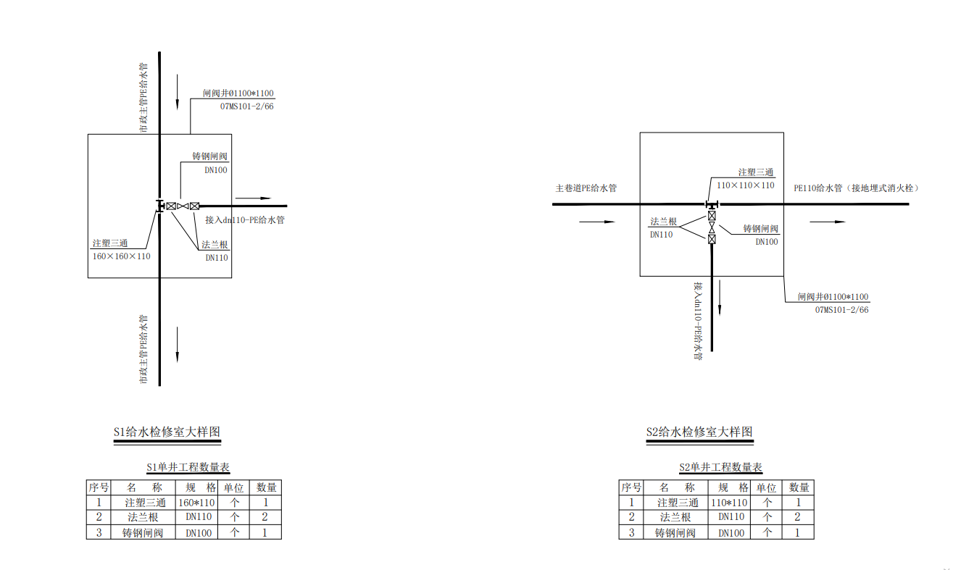

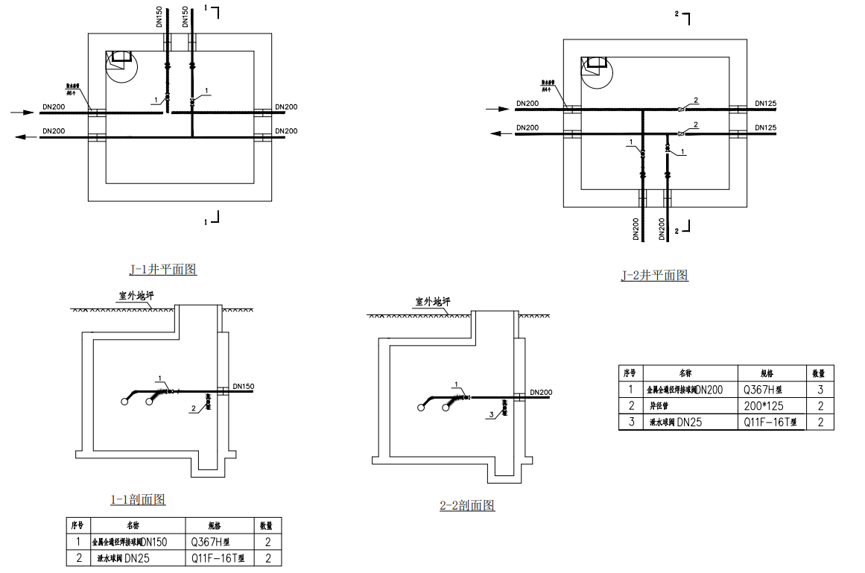
附图2：
附图3：
